

Universidad de Buenos Aires
Facultad de Ingeniería

75.45 Taller de Desarrollo de Proyectos

Administración Inteligente de Zoológicos
Carpeta de Proyecto

2º Cuatrimestre de 2009

Grupo 3

82935 | Arribalzaga, Ignacio
84960 | López, Esteban
85617 | Converti, Mariano
85348 | Cohen, Nicolás Martín
83677 | Di Giacomo, Matías
84803 | Herman, Roberto

Contenido

Objetivo 3
Alcance 3
Descripción 3
Planificación 3
Casos de Uso 4
Identificación de Actores 4
Lista de Casos de Uso 4
Especificación de Casos de Uso 5
1. Volcar Encuesta 5
2. Configurar Estadísticas de Animales 5
3. Setear condiciones de ambiente 6
4. Regar 7
5. Iluminar 8
6. Alimentar 9
Diagrama de Casos de Uso 10
Arquitectura 11
Descripción 11
Plataforma 11
Diagrama de Arquitectura 11
Diseño 11
Descripción 11
Diagrama de Clases 11

Objetivo
En un zoológico, las tareas de mantenimiento de los sectores (tales como el riego, la iluminación y la calefacción), así como la alimentación de los animales, se realizan en general de forma manual, estando sujetas a las mismas a errores humanos que pueden afectar la expectativa de vida de los animales.
El objetivo de este proyecto es desarrollar un sistema que permita automatizar las tareas de alimentación, riego e iluminación en los zoológicos, reduciendo los errores y mejorando la calidad de vida de los animales.

Alcance
- Automatizar el riego del ambiente de acuerdo a las necesidades de los animales del sector ya sea por detección a través de sensores de humedad o por banda horaria, permitiendo la configuración de los criterios.
- Automatizar la iluminación del ambiente de acuerdo a las necesidades de los animales del sector ya sea por detección a través de sensores de luz o por banda horaria, permitiendo la configuración de los criterios.
- Automatizar dispensadores de comida de acuerdo a parámetros de configuración de frecuencia y cantidad.
- Proveer un sistema de notificaciones a veterinarios para informarles de las necesidades de los animales

Descripción
El Proyecto consistirá en un sistema, donde el administrador del zoológico podrá automatizar las tareas de mantenimiento (tanto la ración de comida para los animales, como el riego y la luz) de los diferentes sectores. El usuario del sistema podrá configurar cantidad de comida y frecuencias diarias, así como también frecuencias y/o valores umbrales para los sensores de luz y humedad dentro de un determinado sector. El sistema proveerá de una interfaz grafica donde se podrán configurar las diferentes funcionalidades.
La interfaz grafica tendrá que ser amigable para el usuario del sistema y le deberá permitir manipular con la mayor libertad las diferentes funcionalidades del sistema.

Planificación

Fecha | Tareas
SPRINT 1 (17/09 - 24/09) | Objetivo, Alcance, Descripción y Planificación del cronograma
SPRINT 2 (24/09 - 01/10) | Investigación, análisis y selección de la tecnología base a utilizar en el proyecto
SPRINT 3 (01/10 - 08/10) | Investigación, análisis y selección de la tecnología base a utilizar en el proyecto
SPRINT 4 (08/10 - 15/10) | Casos de uso
SPRINT 5 (15/10 - 22/10) | Casos de Uso
SPRINT 6 (22/10 - 29/10) | Diagramas de Clase
SPRINT 7 (29/10 - 05/11) | Diagramas de Secuencia
SPRINT 8 (05/11 - 12/11) | Diseño de Pantallas
SPRINT 9 (12/11 - 19/11) | Desarrollo del Sistema. Minuta
SPRINT 10 (19/11 - 26/11) | Desarrollo del Sistema. Minuta
SPRINT 11 (26/11 - 03/12) | Modulo 1, Modulo 2 implementado
SPRINT 12 (03/12 - 10/12) | Manuales, documentación. Minuta
SPRINT 13 (10/12 - 17/12) | Testing y refinamiento final
SPRINT 14 (17/12 - 24/12) | Preparación de la Presentación
SPRINT 15 (24/12 - 31/12) | Preparación de la Presentación

Casos de Uso

Identificación de Actores
Listado de Actores detectados en el sistema

- Usuario Data Entry: es el actor que carga los datos de las encuestas
- Administrador: realiza los mantenimientos del sistema y carga los datos estadísticos de los animales
- *Temporal: dispara las acciones de iluminación, riego, alimentación y notificaciones de acuerdo a los parámetros configurados

Lista de Casos de Uso
Casos de uso detectados en el sistema

- Volcar Encuesta: el usuario Data Entry ingresa la encuesta completada por los visitantes a fin de establecer estadísticas y un ranking de animales más visitados
- Configurar Estadísticas de Animales: el Usuario Administrador carga los datos con las estadísticas de los animales, cantidad y frecuencia de alimentación, temperatura ideal, peso, horas de sueño, vacunas necesarias, días en que necesita la visita de un veterinario especialista, periodos de procreación, etc. que le pasan los especialistas de cada sector. El sistema realiza validaciones de rango y consistencia a todos los datos ingresados
- Setear condiciones de ambiente: el Usuario Administrador ingresa las condiciones de ambiente necesarias para cada animal. Esto puede hacerlo de 2 maneras. Si el animal necesita condiciones especiales en algunas de las variables que maneja el sistema (luz o riego), el Administrador carga las frecuencias y los tiempos adecuados. En caso de que el animal no necesite condiciones especiales para alguna de las variables, el Administrador puede indicar que en este caso se trate por sensor, de acuerdo a parámetros generales del sistema. El sistema realiza validaciones de rango y consistencia a todos los datos ingresados
- Regar: el sistema riega el sector indicado de acuerdo a lo configurado. Puede indicarse que actúe por sensor o que directamente ejecute la acción con los valores que se quieran. Se validan los valores enviados
- Iluminar: el sistema ilumina el sector indicado de acuerdo a lo configurado. Puede indicarse que actúe por sensor o que directamente ejecute la acción con los valores que se quieran. Se validan los valores enviados
- Alimentar: el sistema alimenta al animal indicado de acuerdo a la frecuencia y cantidad configuradas. Se validan los valores enviados
- Informar sobre vacunación: el sistema envía un aviso al administrador que se disparo una alarma para revisar/vacunar a un animal
- Consultar Información de animales: el Usuario Administrador consulta los diferentes datos del sistema
- Controlar ambiente: periódicamente, para cada ambiente, el sistema llama a las acciones que ese animal necesita que se ejecuten por sensor (luz y/o riego)

Especificación de Casos de Uso

1. Volcar Encuesta

Use Case: Volcar Encuesta
Descripción: El Data Entry vuelca la/s encuenta/s que tenga en su poder
Actores participantes: Data Entry
Pre-condiciones: El Data Entry posee una encuesta en mano.
Flujos
Flujo Principal
1 | El Data Entry ingresa a la pantalla de llenado de encuestas (A1.1)
2 | El Data Entry ingresa los datos de la encuesta y presiona guardar.
3 | El sistema valida los datos ingresados (E1.1) y guarda la encuesta
3 | El sistema muestra un mensaje de encuesta ingresada con éxito.
Flujos Alternativos
A1.1 | El Data Entry decide no ingresar la encuesta.
A2.1 | El Data Entry ejecuta Cancelar.
Flujos de Excepción
E1.1 | Algún/os dato/s son inválidos.
E1.2 | El sistema informa el error y vuelve a 1
Post-condiciones: La encuesta fue cargada.

2. Configurar Estadísticas de Animales

Use Case: Configurar Estadísticas de Animales
Descripción: El Administrador ingresa los datos para un determinado animal
Actores participantes: Administrador
Pre-condiciones: El sistema cuenta con los valores de referencia para validar
Flujos
Flujo Principal
1 | El administrador ingresa a la opción de configurar animales.
2 | El sistema le muestra los animales existentes en el zoológico.
3 | El Administrador selecciona al animal para el cual desea cargar los datos.
4 | El sistema lo lleva a la pantalla de ingreso de datos
5 | El administrador carga los datos que desee y ejecuta guardar
6 | El sistema valida el rango y consistencia de los datos ingresados (E1.1)
6 | El sistema envía un mensaje de datos cargados correctamente.
Flujos de Excepción
E1.1 |  | El sistema le muestra al administrador un mensaje de datos inválidos.
E2.1 |  | El sistema informa el error y vuelve a 4
Post-condiciones: Datos estadísticos configurados.

3. Setear condiciones de ambiente

Use Case: Setear condiciones de Ambiente
Descripción: El Administrador ingresa los datos para un determinado ambiente
Actores participantes: Administrador
Pre-condiciones: El sistema cuenta con los valores de referencia para validar
Flujos
Flujo Principal
1 | El administrador ingresa a la opción de configurar ambientes.
2 | El sistema le muestra los ambientes existentes en el zoológico.
3 | El Administrador selecciona al ambiente para el cual desea cargar los datos.
4 | El sistema lo lleva a la pantalla de ingreso de datos
5 | El administrador carga los datos que desee y ejecuta guardar
6 | El sistema valida el rango y consistencia de los datos ingresados (E1.1)
6 | El sistema envía un mensaje de datos cargados correctamente.
Flujos de Excepción
E1.1 |  | El sistema le muestra al administrador un mensaje de datos inválidos.
E2.1 |  | El sistema informa el error y vuelve a 4
Post-condiciones: Datos estadísticos configurados.

4. Regar

Use Case: Regar
Descripción: comenzar/detener el riego del ambiente correspondiente de acuerdo a si se realizo un llamado por sensor o por configuración
Actores participantes: Temporal ó C.U. Controlar Ambiente
Pre-condiciones: 1.Se disparó un llamado por configuración de frecuencias o por tiempo. 2. El sistema posee los valores de referencia para realizar las validaciones
Flujos
Flujo Principal
1 | El usuario realiza el pedido de comenzar/detener riego para un ambiente específico
2a | Si es por sensor, ir a flujo alternativo F1
2b | Si es por configuración, ir a flujo alternativo F2
3 | El sistema comienza/detiene el riego en el ambiente
4 | El sistema informa que comenzó/detuvo el riego con éxito
Flujos Alternativos
F1
F1.1 | El sistema consulta el valor del sensor de humedad
F1.2 | El sistema valida lo obtenido (E1.1)
F1.3 | El sistema busca dentro de su base de datos el valor correcto de humedad que debe tener el ambiente
F1.4 | El sistema hace el cálculo de comparación entre ambos valores y determina si debe comenzar/detener el riego
F1.5 | El sistema vuelve al punto 3
F2
F2.1 | El sistema valida la acción que se pidió realizar (E2.1)
F2.2 | El sistema vuelve al punto 3
Flujos de Excepción
E1.1 |  | El valor obtenido del sensor es inválido. El sistema informa el error y sale
E2.1 |  | La acción es inconsistente con el estado actual. El sistema informa el error y sale
Post-condiciones: Se comenzó/detuvo el riego

5. Iluminar

Use Case: Iluminar
Descripción: comenzar/detener la iluminación del ambiente correspondiente de acuerdo a si se realizo un llamado por sensor o por configuración
Actores participantes: Temporal ó C.U. Controlar Ambiente
Pre-condiciones: 1.Se disparó un llamado por configuración de frecuencias o por tiempo. 2. El sistema posee los valores de referencia para realizar las validaciones
Flujos
Flujo Principal
1 | El usuario realiza el pedido de comenzar/detener la iluminación para un ambiente específico
2a | Si es por sensor, ir a flujo alternativo F1
2b | Si es por configuración, ir a flujo alternativo F2
3 | El sistema comienza/detiene la iluminación en el ambiente
4 | El sistema informa que comenzó/detuvo la iluminación con éxito
Flujos Alternativos
F1
F1.1 | El sistema consulta el valor del sensor de iluminación
F1.2 | El sistema valida lo obtenido (E1.1)
F1.3 | El sistema busca dentro de su base de datos el valor correcto de luminosidad que debe tener el ambiente
F1.4 | El sistema hace el cálculo de comparación entre ambos valores y determina si debe comenzar/detener la iluminación
F1.5 | El sistema vuelve al punto 3
F2
F2.1 | El sistema valida la acción que se pidió realizar (E2.1)
F2.2 | El sistema vuelve al punto 3
Flujos de Excepción
E1.1 |  | El valor obtenido del sensor es inválido. El sistema informa el error y sale
E2.1 |  | La acción es inconsistente con el estado actual. El sistema informa el error y sale
Post-condiciones: Se comenzó/detuvo la iluminación

6. Alimentar

Use Case: Alimentar
Descripción: Alimentar a los animales correspondientes de acuerdo a la configuración del sistema
Actores participantes: Temporal
Pre-condiciones: 1.Se disparó un llamado por tiempo. 2. El sistema posee los valores de referencia para realizar las validaciones
Flujos
Flujo Principal
1 | Se dispara un aviso indicando que es momento de alimentar a un animal
2 | El sistema consulta la cantidad a enviar para el animal indicado
3 | El sistema valida la cantidad de comida que se enviará (E1.1)
4 | El sistema libera la cantidad de comida determinada al animal
5 | El sistema informa que se envió la comida con éxito
Flujos de Excepción
E1.1 |  | La cantidad de comida a enviar es inválida. El sistema informa el error y sale
Post-condiciones: Se liberó comida al animal.

Diagrama de Casos de Uso

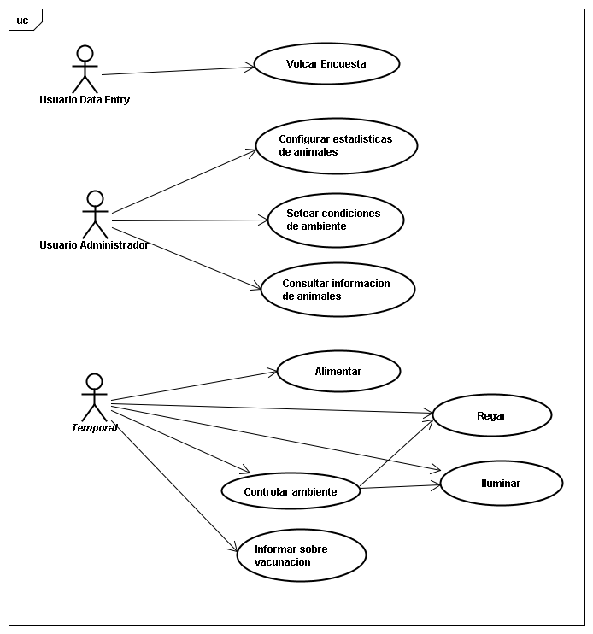

Arquitectura

Descripción
El sistema poseerá 2 componentes principales. Un servicio Windows encargado de actuar como interfaz de entrada/salida entre el sistema y los sensores y una aplicación de administración, para configurar los parámetros y datos estadísticos.

Servicio de Interfaz: Este servicio se ocupará de estandarizar las lecturas de los sensores, entregando un formato único interpretable por el sistema. En sentido inverso, adecuará los comandos recibidos por el sistema a los distintos lenguajes que soporten los sensores

Aplicación de Administración: Esta aplicación podrá ser accedida vía Web, permitiendo definir los parámetros de configuración para las acciones y notificaciones, así como consultar el estado del sistema

Plataforma
El sistema será desarrollado en C#.NET y ASP.NET. Será necesario poseer el .NET Framework para poder correr el servicio y la aplicación servidor

Diagrama de Arquitectura
[TODO]

Diseño

Descripción
[TODO]

Diagrama de Clases
[TODO]

